1. **Begitu teken login**

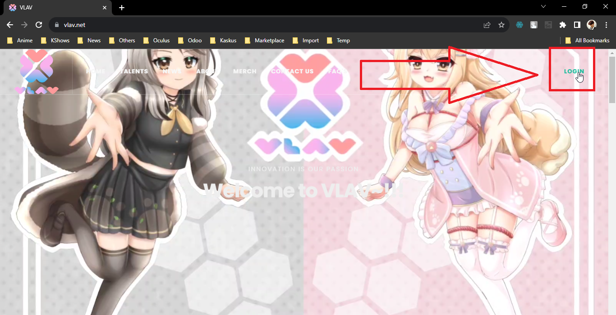

Jangan diarahkan ke sini

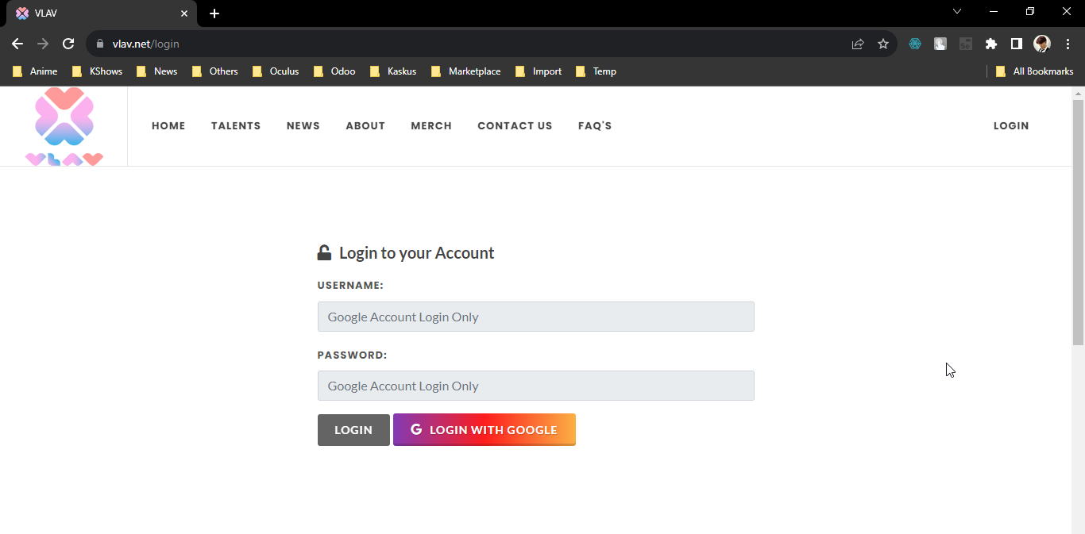

Tapi langsung aja ke google login dialog

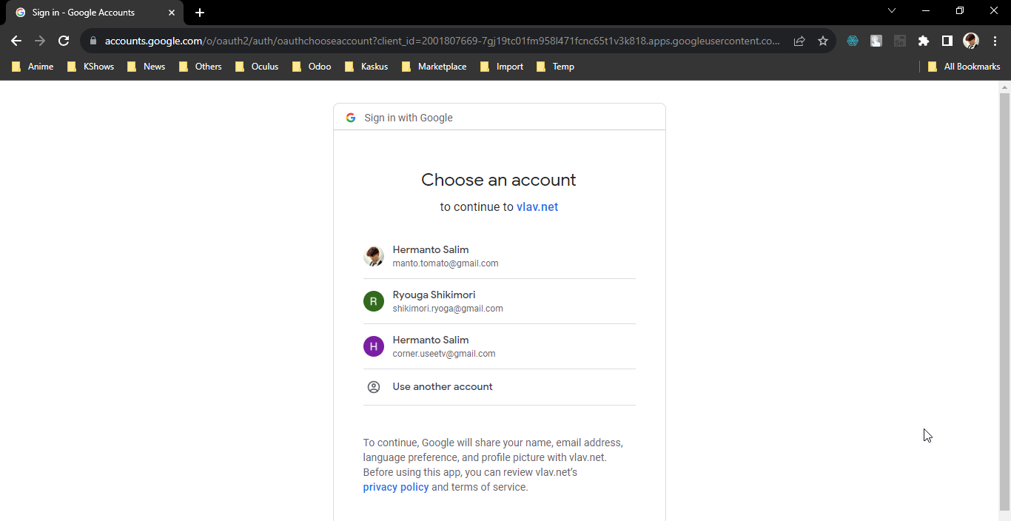

1. **Begitu selesai register atau login, jangan diarahkan ke home page, tapi langsung aja diarahkan ke member area**

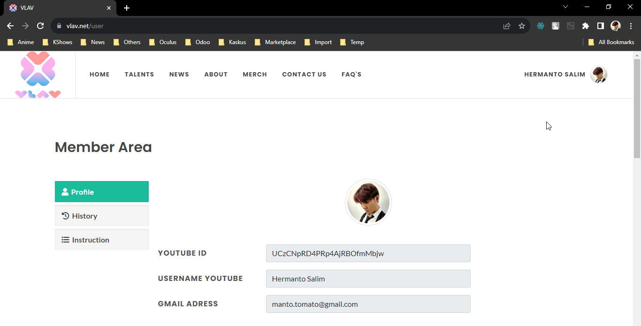

1. **Member area, bagian profile, diubah jadi tampilan berikut ini:**

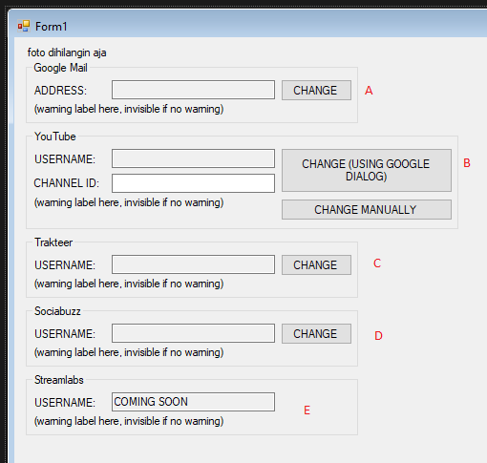

Foto dihilangin aja. Dibuat grouping terpisah google – youtube – trakteer- sociabuzz – streamlabs.

1. Gmail address bisa diganti. Textbox gmail address dibikin read-only. Kalo click tombol change (A), maka dialog google akan muncul. Setelah user memilih akun gmail yang diinginkan, kembali ke menu profile, kemudian warning label muncul dengan tulisan ‘Google mail address successfully changed’. Dan textbox gmail address diisi dengan gmail yang sudah diperbaharui. (ganti di database gmail address dan google id)
2. Youtube diubah cukup drastis. Dulunya youtube dialog dimunculkan segera setelah dialog google. Sehingga terkesan muncul dialog yg sama sebanyak 2x. Sekarang ketika register maupun login, tolong hanya munculkan google dialog saja. Artinya ketika register baru, youtube_id akan jadi null. Nah… bila youtube_id null, tolong agar textbox youtube username dan youtube id dibuat editable. Kemudian ada warning label ‘You can only change your youtube account once!’. Kemudian, ada 2 cara yang user bisa pakai untuk mengubah youtube (B).
   1. Kalo menekan tombol CHANGE USING YOUTUBE DIALOG, maka muncul dialog youtube, sehingga dia bisa link akun nya dengan otomatis.
   2. Kalo menekan tombol CHANGE MANUALLY, muncul message box ‘Please make sure this is the correct youtube username and id, as you can only change once.’, kemudian pilihan OK dan CANCEL. Kalo user tekan OK, baru data akan disimpan.

Tolong dilakukan pengecekan dulu juga, bahwa youtube_id nya tidak duplikat dengan user lain. Kalo duplikat, save data akan gagal, dan muncul warning ‘That youtube account have been taken. If you feel your youtube account is taken by another person, please contact us.’.

Ketika terjadi perubahan data youtube, baik secara manual atau pun via dialog, tolong dilakukan merge data youtube seperti biasanya.

Kalo youtube_id nya tidak null, maka youtube username dan youtube id dibikin agar read-only. Berarti button change nya juga dibikin disabled berhubung hanya boleh ganti youtube ketika masih kosong (hanya 1 x)

1. Trakteer bisa diganti. Textbox username dibuat editable. Ketika ditekan tombol change (C), maka warning label akan dimunculkan. Warning nya adalah sebagai berikut:
   1. Bila usernamenya berubah, muncul warning ‘You need to verify your trakteer username. Please enter these 6 digit code (XxXxXx) at the start of your support message the next time you send a trakteer support.’
   2. Bila usernamenya tidak berubah, bila username belum terverifikasi, kembali ke point a, atau bila sudah terverifikasi, warning message nya: ‘Trakteer username successfully changed’.
2. Sociabuzz bisa diganti. Textbox username dibuat editable. Ketika ditekan tombol change (D), maka warning label akan dimunculkan. Warning nya adalah sebagai berikut:
   1. Bila usernamenya berubah, muncul warning ‘You need to verify your sociabuzz username. Please enter these 6 digit code (XxXxXx) at the start of your support message the next time you send a sociabuzz support.’
   2. Bila usernamenya tidak berubah, bila username belum terverifikasi, kembali ke point a, atau bila sudah terverifikasi, warning message nya: ‘Sociabuzz username successfully changed’.
3. Streamlabs belum bisa diapa-apain. Biarin aja isi textboxnya COMING SOON, warning label hidden.
4. **Warning message di webservice command_use**

Poin Anda Tidak Cukup Untuk Melakukan Aksi Ini..! diubah ke bahasa inggris. ‘Insufficient points to run this command’.

1. **Send email di contact us, bisa dikasih subject unique kah?**

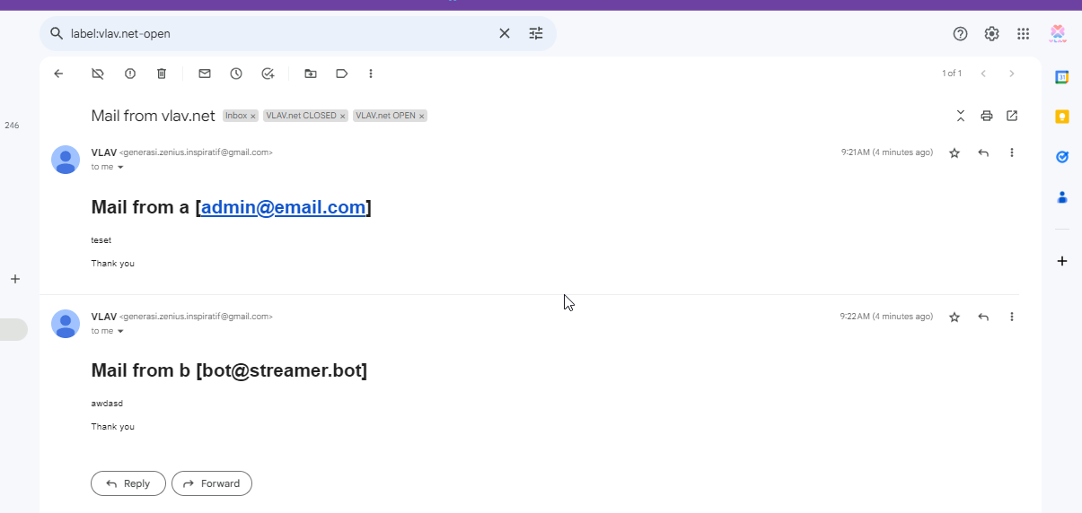

Untuk saat ini, keliatannya pengirimnya selalu [generasi.zenius.inspiratif@gmail.com](mailto:generasi.zenius.inspiratif@gmail.com), dan subjectnya selalu “Mail from vlav.net”, sehingga di gmail otomatis di grouping. Misalnya 2 email berbeda diatas di grouping jadi 1. Apakah bisa di subject dikasih something unique supaya selalu dianggap 2 thread berbeda? SUBJECT NYA: mail from vlav.net – (email address pengirim)

1. Tulisan Warning (Kalau Salah Isi Gak akan otomatis nambah poin) diganti ke bahasa inggris